助学贷款学生补缴贷款金额不足部分
手机端数字校园缴费流程图
第一步：微信搜“西昌民族幼专服务号”，点击右下角“数字校园”

第二步：输入学号、密码，点击登录（若密码遗忘，点击“忘记密码?”通过手机短信自行重置密码）
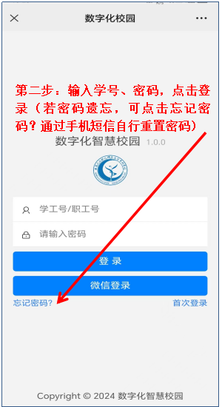

第三步：点击“更多应用”

第四步：点击“在线缴费2.0”

第五步：点击空白区域

第六步：修改本次实交金额为贷款金额不足部分，其他已经缴费项目金额删除为0，核对实缴合计金额为欠费金额无误后，点击“生成二维码”

第七步：长按生成的二维码，点击“识别图中的二维码

第八步：核对金额，点击“付款” 输入支付密码，完成支付后，即代表已完成学费缴纳

